2020.3.14版

今昔マップ on the web の使い方（スマホ版）

（注意）

* このマニュアルは，i phone X の画面で説明しています。その他のスマホでは画面が異なることがあります。
* あらかじめスマホのGPS機能をONにしてください。
* 今昔マップの操作はスマホでもパソコンでも同じです。

今昔マップは，埼玉大学教育学部の谷謙二氏によって開発されたwebアプリケーションで，代表的な機能は次の通りです。

* 旧版地形図を閲覧することができます。
* 旧版地形図と現在の地形図（地理院地図）と比較することができます。
* 異なる地図を重ね合わせることができます。
* スマホのGPS機能と連動して，現在地や移動経路を表示することができます。

今昔マップ on the web の起動

スマホのブラウザを起動してURLを入力するか，QRコードを読み込んでください。



<http://ktgis.net/kjmapw/>

閲覧したい地域の設定

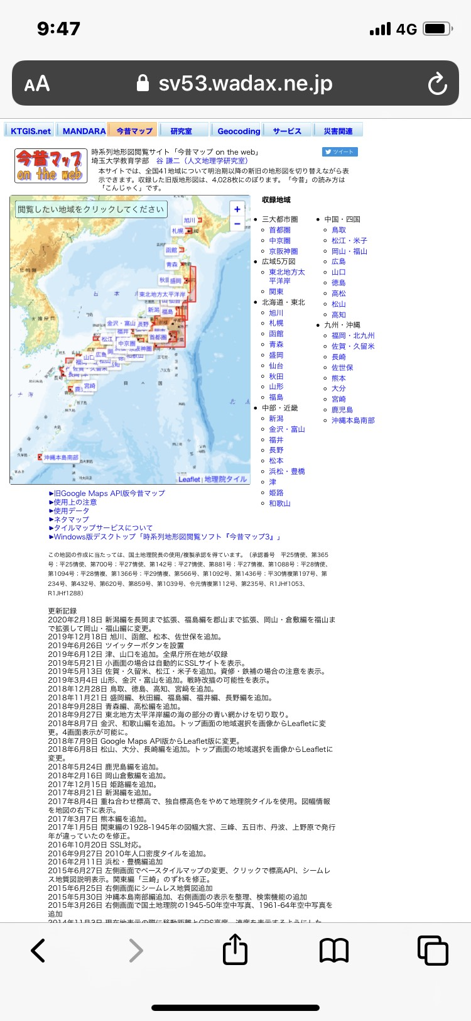

画面が小さくて見づらいときは拡大。

閲覧したい範囲を地図またはテキストから選択。

基本的な操作

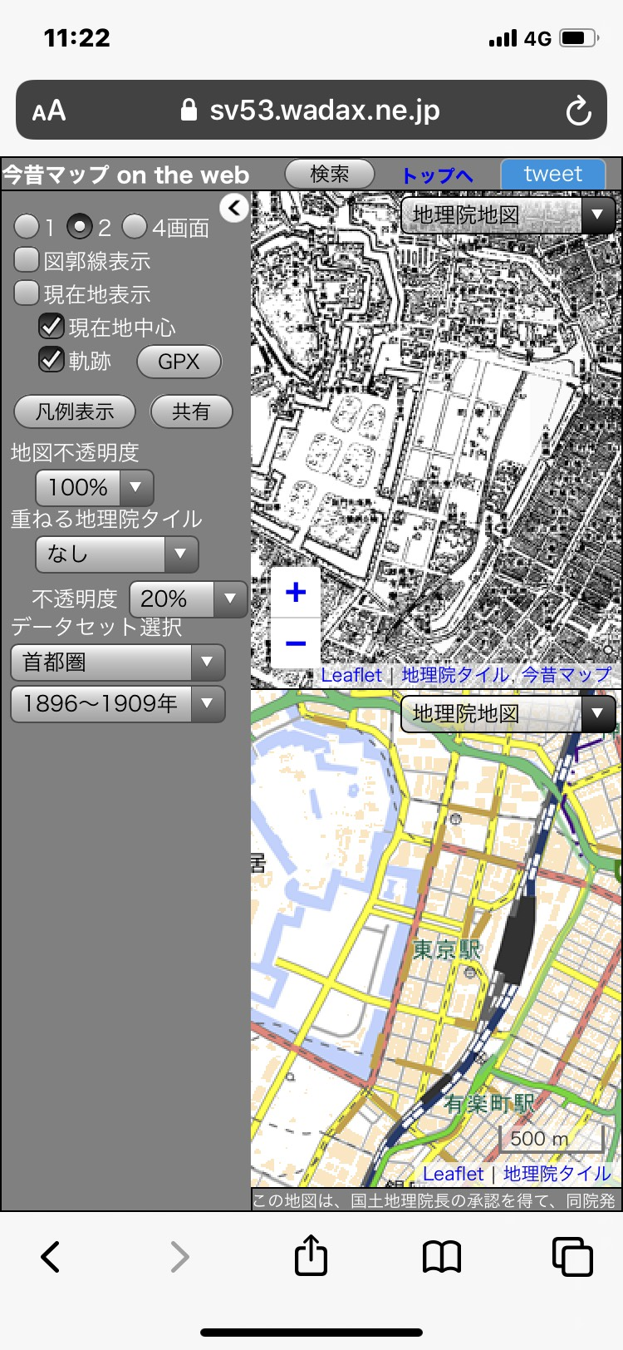

画面左のメニューを閉じる。

ボタンをタップして住所を入力すると，該当地域の地図が表示。

上下の地図は同じ範囲を示している。上の地図をスクロールすると，下の地図も連動する。

同じ範囲の地図をいくつ表示するか選択。

上の地図の年代を選択。

スマホのGPS機能と連動して現在地の地図を表示。

現在地表示機能（スマホのGPS機能との連動）

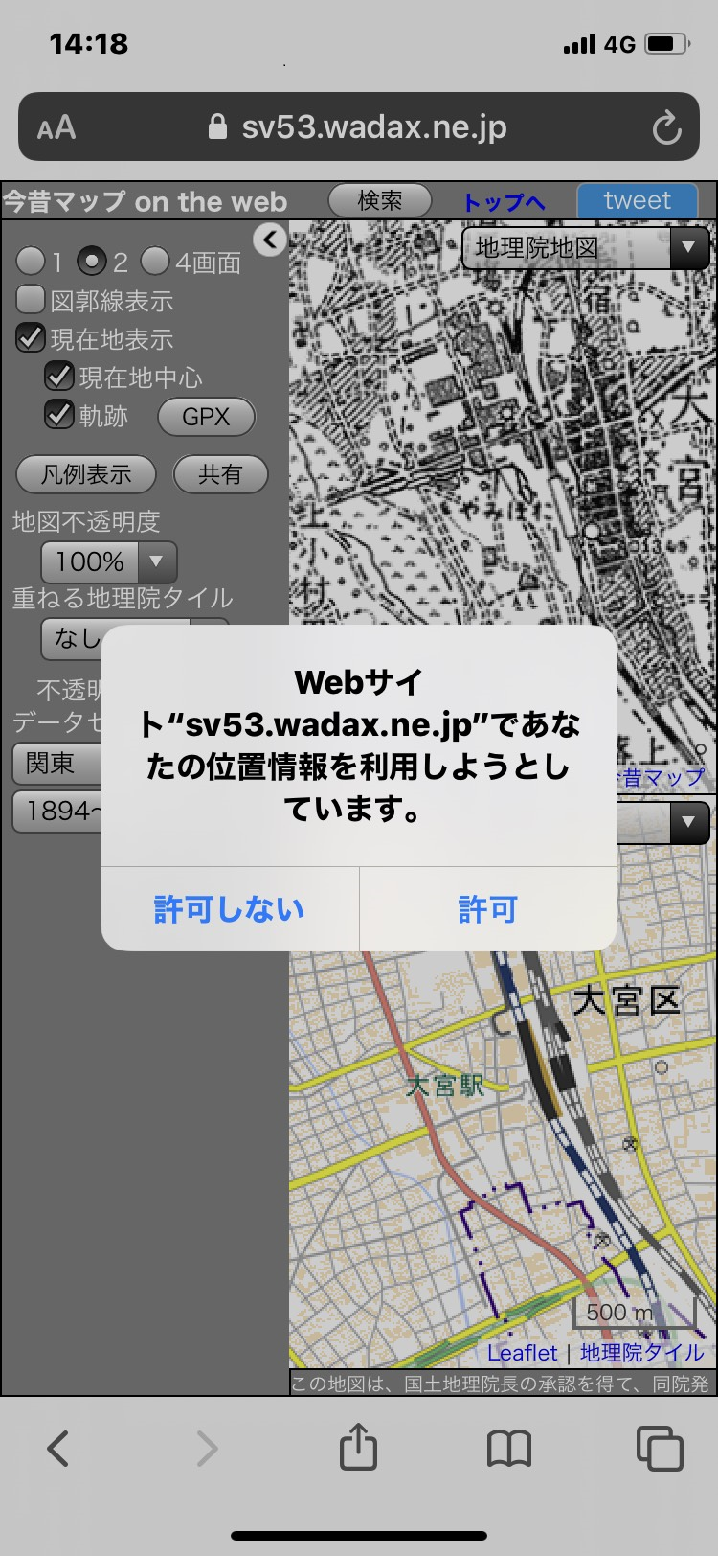

チェックを入れる。

許可をタップすると，現在地の地図が表示。

（注意）データセットの地域と地図の年代が正しく選択されていることが前提です。正しくない場合，上下の地図は現在の地理院地図になります。

地図の重ね合わせ

二つの地図のうち上側の地図は，現在の設定では1896～1909年の旧版地形図しか見えませんが，実際には三つの地図が重なっています。

地理院タイル

データセット

背景図



地図の重ね合わせ(1)　―背景図の表示―

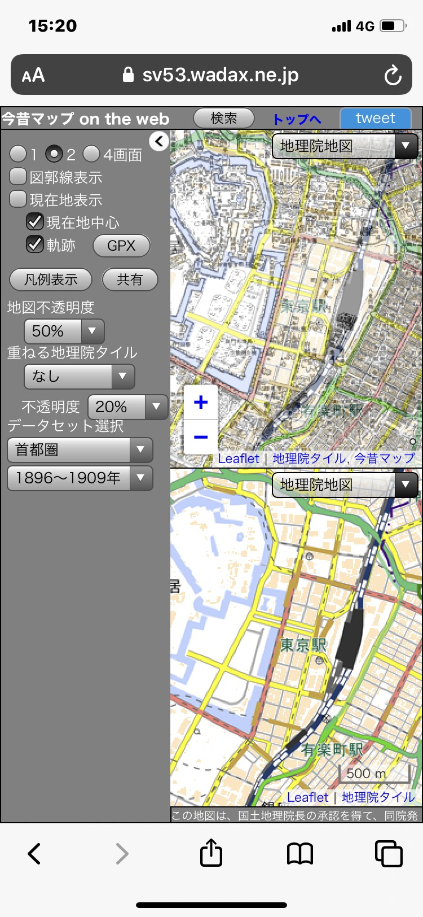

地理院タイル

データセット

背景図

データセットの地図不透明度を低下させると，背景図が表示。

背後に隠れていた背景図（地理院地図）がうっすらと表示。

地図の重ね合わせ(2)　―地理院タイルの表示―

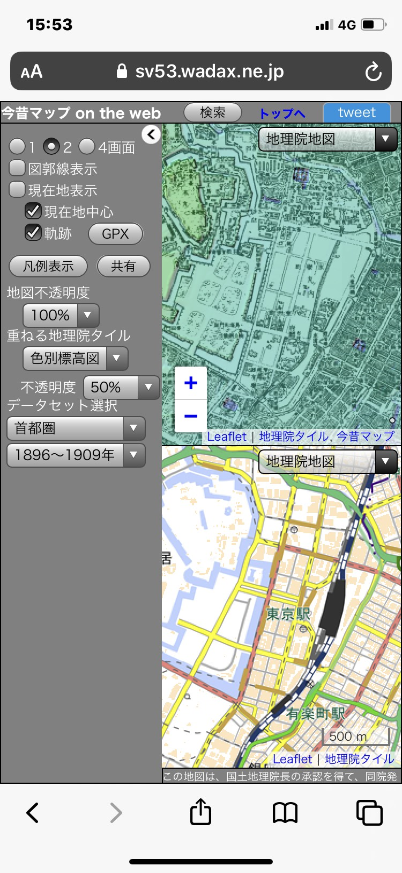

地理院タイル

データセット

背景図

地理院タイルに色別標高図を選択し，不透明度を50%に変更。

地理院タイル（色別標高図）がうっすらと表示。

データセットの地図不透明度を100%に戻す。＝背景図表示せず